关于梅州市芹洋半岛品牌战略发展区控制性详细规划QY040204、QY040205地块调整方案征询公示意见的说明
2021年8月5日至2021年9月3日，我局通过梅州市自然资源局网站、局大厅及现场公示等方式面向社会公众征求《梅州市芹洋半岛品牌战略发展区控制性详细规划QY040204、QY040205地块调整方案》意见，期间共收到1条意见，经我局研究确定予以采纳。具体采纳情况见下表。
《梅州市芹洋半岛品牌战略发展区控制性详细规划QY040204、QY040205地块调整方案》反馈意见表
单位 | 意见 | 采纳情况 | 采纳说明
杨*荣 | 反映芹洋安置区东侧临路用地属芹洋安置区用地。现不同意将原芹洋半岛QY040204地块东侧临路用地调整为医疗卫生用地。 | 采纳 | - 反馈意见人为芹洋安置区住户，反映的问题因年代较远，资料收集难，用地权属难以及时明确；  - 为了及时推进梅江区疾病预防控制中心及社区卫生服务中心项目建设，对QY040204地块暂不作调整；  - 拟调整的地块除用地面积减少外，其余指标与公示指标一致。
地块调整方案详见附图。
专此说明。
梅州市自然资源局
2021年9月15日
附图：用地调整方案对比
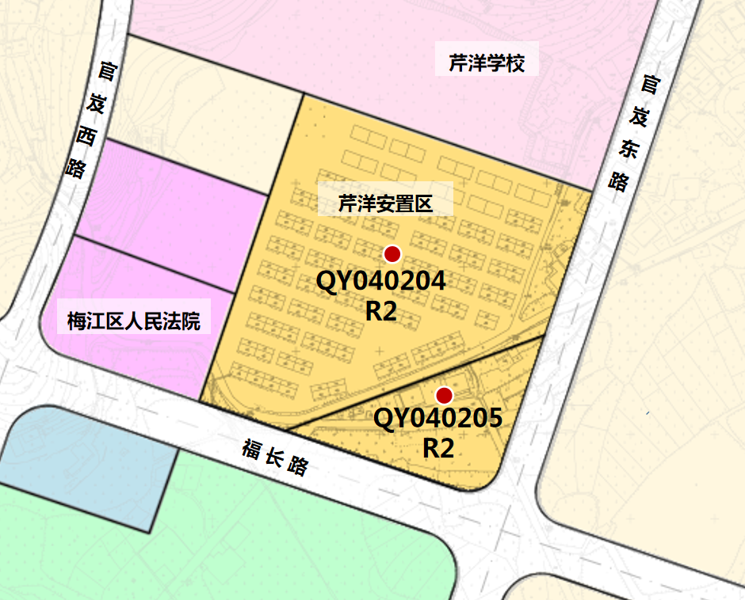
原控制性详细规划（局部）
图例

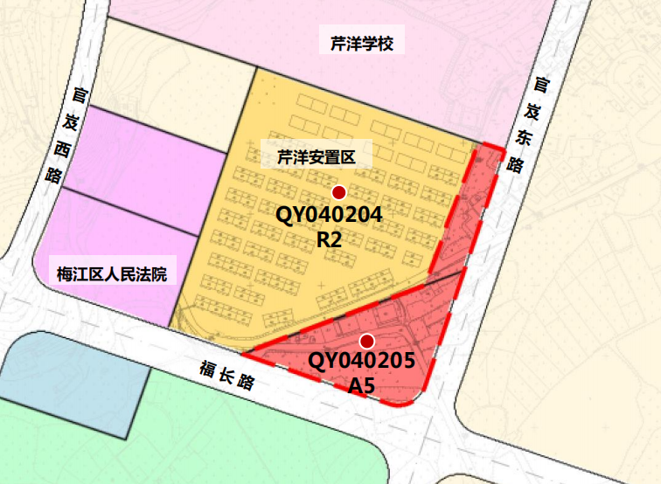
《梅州市芹洋半岛品牌战略发展区控制性详细规划QY040204、QY040205地块调整方案》公示方案
图例
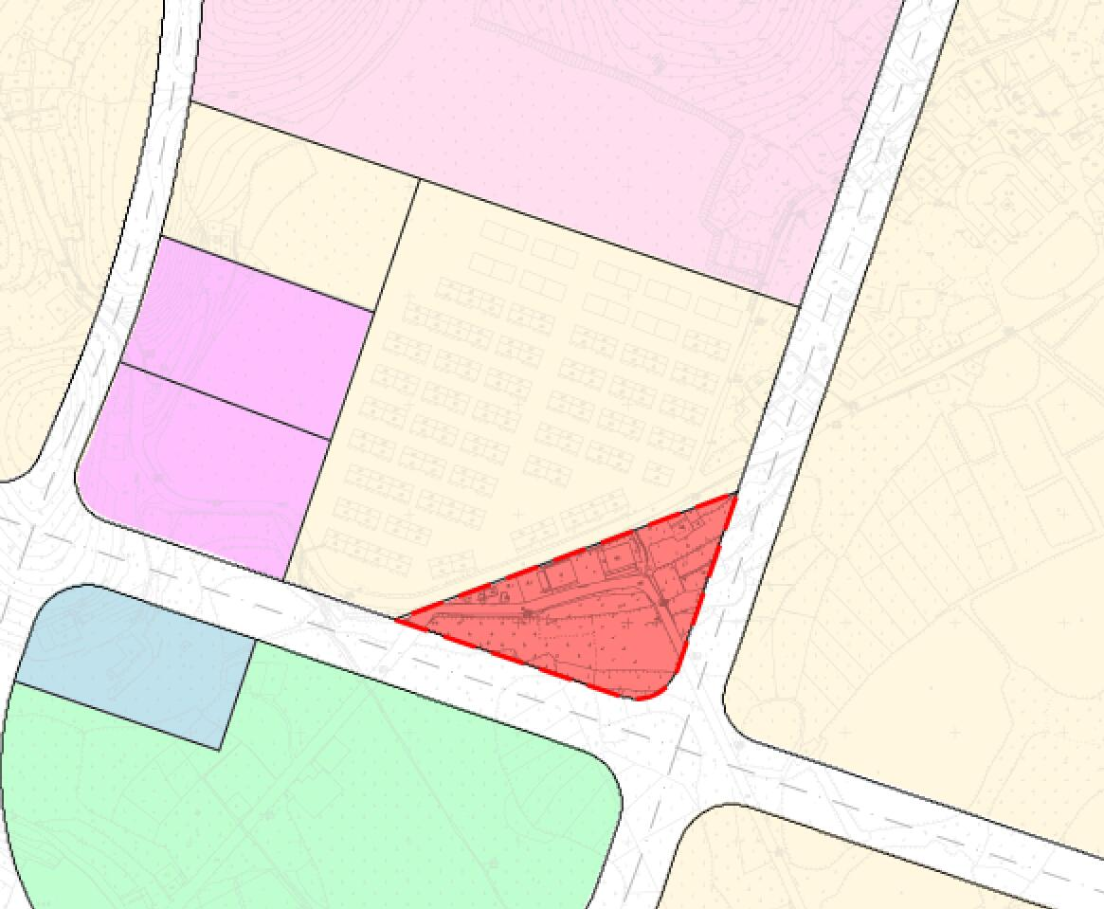
采纳公示意见后用地调整方案
QY040204
R2
QY040205
A5
二类居住用地
医疗卫生用地
调整范围线
暂不调整范围线

该范围用地暂不作调整
梅江区人民法院
芹洋学校
芹洋安置区
福长路
官
岌
西
路
官
岌
东
路
图例
R2

指标对比表
类别 | 现行控规指标 |  | 公示方案指标 |  | 采纳意见后方案指标
地块  编号 | QY040204 | QY040205 | QY040204 | QY040205 | QY040204 | QY040205
用地  性质 | 二类居住用地 | 二类居住用地 | 二类居住用地 | 医疗卫生用地 | 二类居住用地 | 医疗卫生用地
用地  面积 | 28970平方米 | 6704平方米 | 26906平方米 | 8768平方米 | 28970平方米 | 6704平方米
容积率 | ≤1.5 | ≤1.5 | 与原控规一致 | ≤1.5 | 与原控规一致 | 与公示方案指标一致
建筑  密度 | ≤30% | ≤30% |  | ≤30%
绿地率 | ≥35% | ≥35% |  | ≥40%
建筑  限高 | ≤24米 | ≤24米 |  | 以民航限高为准
公共服务设施 | — | 派出所、健康服务中心（用地面积≥4000㎡）、社区卫生服务中心（用地面积≥2000㎡、建筑面积≥3000㎡） |  | 社区卫生服务中心
市政公用设施 | — | — |  | —
配建停车位指标（个） | 住宅不少于1.5个/户，商业不少于1.0个/100㎡商业建筑面积 | 住宅不少于1.5个/户，商业不少于1.0个/100㎡商业建筑面积 |  | 不少于1.5 个/100 平方米建筑面积
备注 | — |  | QY040205地块建筑限高需同时满足与周边居民区的日照间距要求 |  | QY040205地块建筑限高需同时满足与周边居民区的日照间距要求

